

Requisitos para solicitar el Fondo Pro- Graduación

- Llenar debidamente la “Solicitud de fondo pro graduación”.

- Llenar el formato “Relación de egresados”.
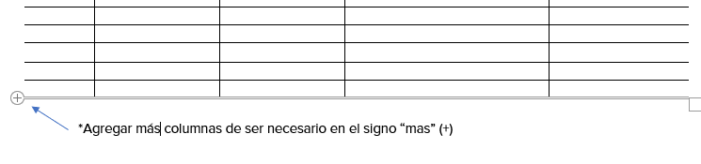

- IMPORTANTE: Anexar Kárdex y copia de la INE por ambos lados, de cada uno de los solicitantes (egresados).




Ensenada, B.C., a ___ de ________ del 202_

DRA. MARIA DEL CARMEN TOLEDO SANCHEZ
ADMINISTRADORA DE LA FACULTAD DE ENOLOGÍA Y GASTRONOMÍA
PRESENTE. -

Por medio de la presente le envío un cordial saludo, así mismo, a nombre de mis compañeros, quienes conformamos la Generación _____ de la Licenciatura en ____________, le solicito muy atentamente su apoyo para la obtención del Fondo Pro-Graduación, que corresponde a cada uno de los que integramos dicha generación.

Dicho fondo será utilizado para sufragar los gastos de anillos y placas, así como otros gastos
relativos a la ceremonia de egreso.

Anexo lista de los compañeros que asistiremos a dicho evento.

Quedo a sus órdenes y en espera de su amable respuesta.

ATENTAMENTE

________________________________
Nombre completo y firma
Matrícula _______
EGRESADO(A) LIC. EN ______________
REPRESENTANTE DE LA GENERACIÓN _____



RELACIÓN DE EGRESADOS
GENERACIÓN _______

Matrícula | Apellido Paterno | Apellido Materno | Nombre(s) | Firma

